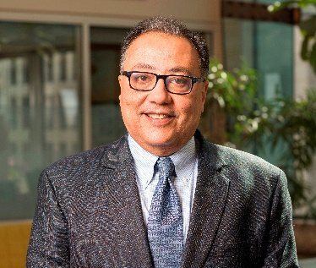
Hafez Ghanem est vice-président de la Banque mondiale pour la Région Afrique depuis le 1er juillet 2018. Expert du développement ayant à son actif plus de trente années d’expérience, il est responsable d’un portefeuille régional de plus de 600 projets, pour un engagement total supérieur à 71 milliards de dollars.
Sous sa houlette, la Banque mondiale s’attache à favoriser la croissance inclusive et la réduction de la pauvreté en finançant des projets qui visent à développer le capital humain, soutenir l’essor du secteur privé, accroître la productivité agricole, améliorer l’accès aux infrastructures, renforcer la résilience au changement climatique et promouvoir l’intégration régionale. La vision de M. Ghanem pour la Région Afrique accorde une place centrale à l’intensification de l’aide en faveur des États fragiles et en conflit, à la promotion de l’égalité des sexes et au développement d’opportunités économiques pour les jeunes.
Depuis 2015 et jusqu’à la prise de ses nouvelles fonctions, M. Ghanem était vice-président de la Banque mondiale pour le Moyen-Orient et l’Afrique du Nord et supervisait à ce titre les activités de l’institution dans 20 pays. Avant d’être nommé à ce poste, il était attaché supérieur de recherche à la Brookings Institution au sein du programme Économie et développement mondial, où il dirigeait un projet sur les économies arabes consacré à l’impact de la transition politique sur le développement économique.
Entre 2007 et 2012, M. Ghanem a été sous-directeur général au sein de l’Organisation des Nations Unies pour l’alimentation et l’agriculture (FAO). Responsable du Département du développement économique et social, il était en charge des travaux d’analyse de la FAO dans les domaines de l’économie agricole et de la sécurité alimentaire, du commerce et des marchés, de l’égalité hommes-femmes et des statistiques. À ce titre, il a coordonné avec son homologue de l’Organisation de coopération et de développement économiques (OCDE) la préparation des recommandations communes sur la crise alimentaire mondiale présentées par les organisations internationales à la réunion du G20 de 2011. Il a également conduit les réformes relatives au Comité sur la sécurité alimentaire mondiale et visant à rendre celui-ci plus inclusif et réactif aux besoins des pays.
M. Ghanem a débuté sa carrière à la Banque mondiale en 1983, comme jeune cadre. De 1983 à 2007, il a travaillé sur des opérations et des initiatives dans une vingtaine de pays d’Afrique, d’Europe et d’Asie centrale, du Moyen-Orient et d’Afrique du Nord, et d’Asie du Sud-Est. Ses fonctions ont notamment été les suivantes : directeur des opérations pour le Nigéria, avec une équipe internationale de plus de 100 personnes et un portefeuille de prêts d’environ 1,5 milliard de dollars ; directeur des opérations pour Madagascar, les Comores, Maurice et les Seychelles ; et chef de secteur pour l’économie du secteur public et la politique commerciale dans la Région Europe et Asie centrale.
M. Ghanem a signé de nombreuses publications dans des revues spécialisées et a figuré au sein de l’équipe de base du Rapport sur le développement dans le monde 1995.
Il est titulaire d’une licence et d’une maîtrise en économie de l’Université américaine du Caire et d’un doctorat en économie de l'université de Californie à Davis. De nationalité franco-égyptienne, il parle couramment l’arabe, l’anglais et le français.

